

FENNTARTÁSI TERV

Kesztölc-Dorog turisztikai kerékpárút fejlesztése

c. projekthez

TOP-1.2.1-16

Társadalmi és környezeti szempontból
fenntartható turizmusfejlesztés

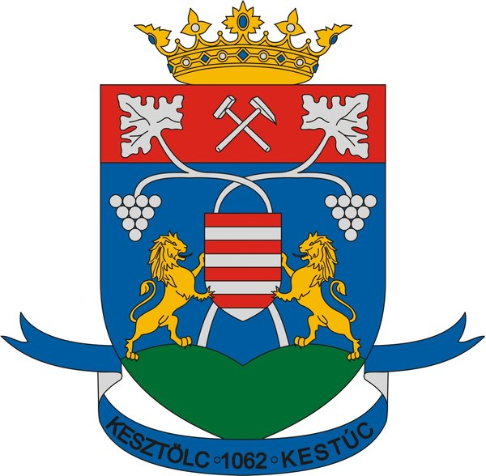

2017.
június-augusztus



1. Vezetői összefoglaló 3
2. A projektgazda bemutatása 5
2.1. Kesztölc Község Önkormányzata 5
2.2. Megvalósításban együttműködő partnerek 5
3. Fejlesztési igény megalapozása 6
3.1 Kerékpáros-turisztikai célcsoport elemzése 7
3.2. Turisztikai tényezők értékelése 11
3.3. A projekt intermodális és kerékpárhálózati kapcsolatai 19
3.4. Projekt számszerűsíthető eredményei 24
4. A tervezett fejlesztés bemutatása 25
4.1. Műszaki tartalom 25
4.2. Üzemeltetés és fenntartás 27
4.3. Illeszkedés a terület-specifikus értékelési szempontokhoz 29
4.4. Cselekvési ütemterv 32
5. Marketingkoncepció 34
6. Pénzügyi elemzés 36

1. Vezetői összefoglaló

A „Társadalmi és környezeti szempontból fenntartható turizmusfejlesztés” megjelölésű felhívás keretében (kódszám: TOP-1.2.1-16, továbbiakban: Felhívás) a tárgyi projektet Kesztölc Község Önkormányzata valósítja meg, konzorcium megalakítása nélkül.

A projekt térségi jelentőségűnek tekinthető, növeli Kesztölcön és a környezetében található desztinációk látogatószámát, a helyben tartózkodási időt hosszabbító lehetőséget teremt, ezáltal – közvetett módon – helyi-térségi foglalkoztatás-bővítési potenciált hordoz magában.

A Felhívás 3.1.1. C. a.) pontja keretében támogathatóan a kerékpáros turizmus fejlesztésére kerül sor a projektben, nemzetközi és országos kerékpáros-turisztikai hálózatokra (EuroVelo, SacraVelo) ráhordó több helyi turisztikai attrakcióhoz csatlakozó, illetve térségi turisztikai vonzerőket összekötő, elérhetővé tevő turisztikai célú kerékpáros útvonal kiépítésével.

A kerékpárút összeköti a Pilisi Kerékpárutat a Dorogi-medence településeivel, elsősorban Kesztölccel és Doroggal; ezáltal egyfelől az agglomerációs kerékpárosok (akár a Pilisen keresztül) eljuthatnak a fejlesztés térségébe, másrészről a Párkány-Lábatlan övezetben élő turisztikai célcsoportok, az aktív turizmus iránt elkötelezett fiatal felnőttek és a családosok az új kerékpár-útvonalon közeledve több vonzerőt kereshetnek fel, több időt tölthetnek el Kesztölcön és közvetlen környezetében.
A fejlesztés az év minden napján elérhető lesz a kerékpáros turisták számára, a látogatók zömével azonban május-szeptember hónapok során számolhatunk.

A tervezett kerékpárút döntő részben meglévő, Kesztölc Község Önkormányzatának tulajdonában lévő földutak nyomvonalán kerül kialakításra.
A tervezett fejlesztést követően a Dorog és Kesztölc biztonságos és komfortos kerékpáros összeköttetése 1,62 km hosszú nyomvonalon válik elérhetővé, komoly ráhordó-összekötő kapacitást teremtve a Pilis felől érkező, illetve az abba az irányba induló kerékpáros turisták számára.

A fejlesztés kerékpáros-barát projektként áll a turisták rendelkezésére, a projektútvonal kesztölci végétől alig egy km-re minden szükséges szolgáltatást nyújtó pihenőhely várja a felhasználókat.

A projekt 60.101.067 Ft elszámolható összköltséggel került megtervezésre, ez 50.084 Ft támogatás / 1 látogatónövekmény-egység fajlagos bekerülési költséget jelent, ami - kedvező módon - szignifikánsan alacsonyabb érték az Felhívásban elvárt szintnél.

A tervezett beruházás pénzügyileg hosszútávon fenntartható, az üzemeltetési kiadások a település által bevezetni tervezett (állami kiegészítés nélkül számított) idegenforgalmi adó többletéből túlnyomórészt már a kezdeti időszakban is fedezhetőek, a 4. fenntartási évtől pedig teljes egészében biztosítja a finanszírozást ez az önkormányzati bevétel.

A projektben 1.200 fő/év látogatószám-emelkedéssel számolunk, mellyel a fejlesztés – az elvárt mértéken túl - hozzájárul a területi indikátorok teljesítéséhez és gazdasági multiplikátor hatásának köszönhetően a helyi vállalkozások összesen évi mintegy 5,1 millió Ft nettó árbevétel-növekménnyel kalkulálhatnak.

A projekt eredményeképpen hosszabb időt tudnak eltölteni a turisták Kesztölc térségében, igényeik kiszolgálására pedig magánvállalkozások bevonásával olyan turisztikai szolgáltatások nyújthatók, amelyek munkahely-teremtéssel járulnak hozzá a térség fejlődéséhez.

2. A projektgazda bemutatása

2.1. Kesztölc Község Önkormányzata

A „Társadalmi és környezeti szempontból fenntartható turizmusfejlesztés” megjelölésű felhívás keretében (kódszám: TOP-1.2.1-16) a tárgyi projektet Kesztölc Község Önkormányzata valósítja meg, konzorcium megalakítása nélkül.

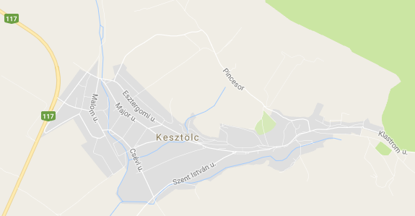
Kesztölc Komárom-Esztergom megyében, az Esztergomi járásban, a Pilis hegység délnyugati lábánál található település. Területe mintegy 22 km², népessége (2015. január 1. napi adatok szerint) 2526 fő.

A 117. sz. főút mellett fekvő község Budapesttől 39, Esztergomtól 9,

Dorogtól 6 km-re, a Komárom-Esztergom megyei Integrált Területi Program besorolása szerint a Gerecse-Pilis vidéki térségben fekszik.

Kesztölc Község Önkormányzata a Magyarország helyi önkormányzatairól szóló 2011. évi CLXXXIX. törvény 3. § (2) bekezdése szerinti települési önkormányzat (GFO kód: 321). A község polgármestere, törvényes képviselője Vöröskői István, aki az esztergomi TDM szervezet alelnöke is egyben.

A projektgazda tagja az Esztergom és Térsége Turisztikai Egyesületnek (TDM szervezet) és intenzív együttműködésben áll a Dorog és Térsége Turizmus Egyesülettel (TDM szervezet) is.

2.2. Projektmenedzsment, a megvalósításban közreműködők szakmai háttere

A projekt menedzsment-feladatait külső szakértő társaságként a Komárom-Esztergom Megyei Területfejlesztési Kft. látja el (lásd 2.3.2. pont), szakértőként dr. Juhász János és Baranyai Annamária működik közre.

Dr. Juhász János ügyvezető, terület- és településfejlesztési szakértő, jogász, 10 év szakmai tapasztalattal irányítja a menedzsmentet. A szakember vezetőként részt vett a Közép-dunántúli Operatív Program 2007-2015 közötti tervezési, előkészítési, végrehajtási és zárási feladatainak lebonyolításában, melyek kapcsán a 2. prioritás projektjei révén a regionális turisztikai szakterülettel is mélyrehatóan foglalkozott.
Lőrinczy Annamária, okleveles szociológus, 9 év szakmai tapasztalattal rendelkezik mind pályázatírás, mind projektmenedzsment terén. Ezen időszak alatt az uniós pályázati rendszer több szegmensével foglalkozott, önkormányzatoknak, vállalkozásoknak és civil szervezeteknek nyújtott szakmai tanácsadást, számos esetben ROP turisztikai projektek keretében.
2.3. Megvalósításban együttműködő partnerek

2.3.1. Virágzó Kesztölc Egyesület

Az egyesület (bejegyző határozat: 1200/Pk.60059/2016) 2016 októberében jött létre, fő célkitűzése kulturális és információs, kommunikációs tevékenység: helyi tömegkommunikáció, művészeti tevékenység, kulturális örökség megőrzése, közgyűjtemény, kiadás, épített környezett védelme, népművészet, hagyományőrzés, közművelődés, kisebbségi, nemzetiségi kultúra ápolása.

A civil szervezet rendkívül aktívan szervezi a helyi közösség életét, intenzív turisztikai tevékenységet is kifejt, túra- és rendezvényszervezéssel is foglalkozik. Az Egyesület tevékenysége a https://www.facebook.com/viragzokesztolc/ oldalon nyomon követhető. Az Egyesület közreműködik a projekt társadalmasításában és a helyi civil elképzelések megfelelő implementálásában, a projekt települési szinergiáinak minél nagyobb fokú kiaknázásában.

2.3.2. KEM Területfejlesztési Kft.

A projekt előkészítéséhez és annak menedzsmentjéhez kapcsolódóan Kesztölc Község Önkormányzata külső szakértő céget, a Komárom-Esztergom Megyei Önkormányzat kizárólagos tulajdonában álló Komárom-Esztergom Megyei Területfejlesztési Korlátolt Felelősségű Társaságot veszi igénybe (http://www.kemoh.hu/). A Kft. közreműködő szervezeti vagy pályázatírói szakmai tapasztalattal rendelkező munkatársakkal dolgozik, akik mind a 2007-2013-as, mind a 2014-2020-as fejlesztési programokban rendelkeznek tapasztalatokkal.

A projektben a társaság feladata az előzetes megalapozó dokumentumok – fenntartási terv, üzleti számítások - összeállítása illetve a projektmenedzsment. A projektben a társaságot Dr. Juhász János képviseli.

2.3.3. DE-MA Projekt Kt.

A 2000-ben alapított, dorogi székhelyű társaság mély- és magasépítési létesítmények tervezésével, valamint az ehhez szükséges tervezési alaptérképek készítésével foglalkozik. A mérnökiroda tevékenységei közé sorolhatjuk ezen túl a mélyépítési munkák műszaki ellenőrzését, a tervezéstől független, önálló geodéziai munkák elvégzését, illetve az épületgépészeti tervezést.
A projektben Magyar Ákos tervező mérnök működik közre. Az iroda referenciái és tevékenységei a http://www.de-ma.hu/index.html honlapon részletesen bemutatásra kerülnek.

2.3.4. Kara József Zoltánné egyéni vállalkozó

A vendéglátóhelyet is üzemeltető egyéni vállalkozó biztosítja a projektben a kerékpáros-barát szolgáltatásokat: a kerékpáros pihenőhelyet (nyomvonaltól alig 1 km-re), a szervizhátteret, alapvető pótalkatrész-csomagokat, valamint a kiszálló javítószolgálatot is (lásd részletesebben: 3.2.6. pontban).
3. Fejlesztési igény megalapozása

3.1. Kerékpáros-turisztikai célcsoport elemzése

A fejlesztési igény megalapozottságának vizsgálata körében érdemes a Turisztikai Világszervezet trendelőrejelzései közül néhány fontosabb, a kerékpáros-turizmus jövőképét érintő tényezőt megemlítenünk, melyek mind abba az irányba hatnak, hogy a projekttel azonos tárgyú beruházások létjogosultsága megkérdőjelezhetetlen.

- A demográfiai változások (a lakosság 20%-a 65 év feletti lesz) miatt a közeli és szezonon kívüli desztinációk felértékelődnek;
- A turisztikai termékek közül nő az ökoturizmus és a természeti turizmus iránti kereslet;
- A fiatalok körében az aktív turizmus formái egyre népszerűbbek;
- Növekszik a turisták egészségtudatossága;
- Emelkedik a „biztonságos veszélyhelyzetek” (pl. kalandutak) népszerűsége;
- Nő a kereslet a belső élményekre épülő (pl. egészséggel kapcsolatos) termékek iránt;
- Erősödik a fenntarthatóság szerepe, szélesebb körben elterjed a low-cost üzleti modell a turizmusban.

A kerékpáros turizmus célközönségét többféle ismérv alapján szegmentálhatjuk: ezen változók vonatkozhatnak a motivációra, a szegmensek leíró jellemzőire (pl. kor, családi életciklus, jövedelmi helyzet). A nemzetközi gyakorlatban használt, az utazás időtartama szerinti szegmentálásnál a kerékpározás célcsoportjainak nagyságát, és az egyes szegmensek egymásra épülését az alábbi piramis szemléleti:

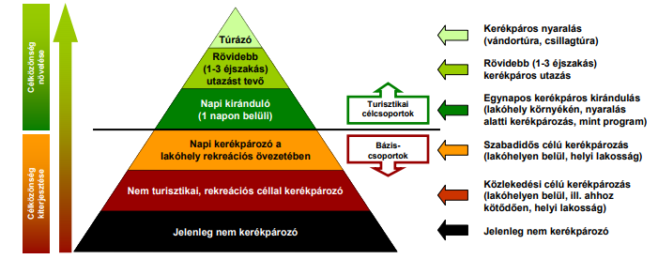

E szegmensek közül, a kerékpáros turizmus közvetlen célcsoportjainak a piramis felső három csoportját tekintjük, azzal a fontos megjegyzéssel, hogy a piramis alapjaként ábrázolt napi – nem turisztikai – céllal, illetve a jelenleg nem kerékpározók adhatják a turisztikai szegmensek bázisát, potenciális célcsoportjait, azaz a szemléletformálást ezen csoportoknál szükséges elkezdeni.

A fenti alapállítás mentén érdemes tehát további elemzéseket folytatnunk, s erre figyelemmel a projekttel elérni kívánt kerékpáros-turisztikai célcsoportokat az alábbi táblázatban mutatjuk be, kerékpározási stílus, földrajzi elhelyezkedés, fizetőképesség és életkor szempontjából csoportosítva.

Kerékpározási stílus szerint
Célcsoport | Jellemzői | Kapcsolódás a projekthez
Hegyi kerékpárosok  (mountain bike használók) | Aktív turizmust kedvelő, elsősorban terepen kerékpározó turisták, akik esetenként rövidebb távú országúti távokat is megtesznek.  Ez az egyik legelterjedtebb kerékpárfajta. | A Pilisbike hálózathoz kapcsolódva a projekt számos hegyi kerékpáros felé nyitja meg Dorogi medencét, illetve fordítva: a helyiek számára elérhetőbbé teszi a Pilist.
Falusi-városi kerékpárosok  (citybike használók) | A célcsoport kisebb távolságok megtételére, mindennapos városi és könnyű terepi használatra alkalmas strapabíró kerékpárral közlekedik. Ez a réteg kerékpárral keresi fel a közelben lévő strandokat, pincesorokat, éttermeket vagy akár egy elérhető kilátót. | A település turisztikai szolgáltatásait és desztinációit ez a célcsoport aknázhatja ki leginkább, ezért megszólításuk a projekt-marketing egyik fő feladata.
Földrajzi elhelyezkedés szerint
Célcsoport | Jellemzői | Kapcsolódás a projekthez
Párkány-Lábatlan térség | E földrajzi térség településein (kiemelten: Lábatlan – 5.300 fő, Nyergesújfalu, - 7.600 fő, Tokod – 4.300 fő, Esztergom – 28.400 fő, Dorog – 12.200 fő, Párkány – 10.500 fő lakosságszámmal) élő „helyi” kerékpáros turisták azok, akik a projekt fizikai közelsége okán célcsoportot képeznek. | Földrajzi értelemben elsődleges célcsoport, mert az egy, illetve két napos (hétvégés) kerékpáros kirándulások turistái Kesztölc térségébe főként innen érkezhetnek.
Piliscsaba | A PPKE Campusa mintegy 1.000-1.500 hallgatót fogad be, akik mind életkorukat, mind fogyasztási képességüket, mind életmódjukat tekintve potenciális célcsoportjai lehetnek a fejlesztésnek. | Az egyetemváros hallgatói tipikus kerékpáros-turisták, elérésükkel egy kisebb, de folyamatosan „megújuló” felhasználói réteg érhető el.
Pilisi Kerékpárút | A Kesztölcbe bekötő Pilisbike hálózat alapvetően a főváros és agglomerációja térségéből hosszabb távra elinduló kerékpárosokat képes eljuttatni a fejlesztett útvonalra. | A kiépítésre kerülő kerékpárút Kesztölcön át összekötheti a Pilisi Kerékpárút turistáit a Dorogi - medence desztinációival.
Fizetőképesség szerint
Célcsoport | Jellemzői | Kapcsolódás a projekthez
Egyetemváros lakói | A kisebb elkölthető forrás felett nagyobb szabadsággal diszponáló egyetemi hallgatók, jellemzően több és flexibilisen szervezhető szabadidővel. | Mint tipikus kerékpáros-turisztikai célcsoport számára, az egyetemi hallgatók számára is megfizethető programokat kínál az útvonallal érintett térség.
Középosztálybeli turisták | A válság után konszolidálódott középosztály, akinek van havonta egy-két szabadnapra forrásuk, turisztikai szolgáltatásokra elkölthető jövedelmük. | A projekt révén elérhető szolgáltatások, megszervezhető túrák költségszintje ideális ennek a célcsoportnak, így e körben is népszerű lehet a fejlesztés.
Életkor szerint
Célcsoport | Jellemzői | Kapcsolódás a projekthez
18-30 év közötti fiatalok | Jellemzően magasabb iskolai végzettségű, gyermek nélkül párral, illetve nagyobb társasággal utazók, akik közepes jövedelemmel és ebből magas diszkrecionális résszel rendelkeznek. | A korosztályra jellemző, egyre inkább trenddé váló szabadidős aktivitás a kerékpározás, így a fejlesztés a célcsoport igényeivel találkozik.
30 év feletti családosok | Családdal, kisebb, illetve nagyobb gyermekkel utazók, jellemzően közepes jövedelműek, alacsonyabb diszkrecionális résszel. | A projekthez kapcsolódóan a gyermekes családok körében népszerű rövidebb kerékpáros túrák válnak szélesebb körben elérhetővé, így ezen célcsoport igényeire is jól reflektál a beruházás.

Összefoglalva a fenti elemzést, a projekt célja a bemutatott fogyasztói rétegek olyan módon történő elérése, hogy turisztikai célú költéseik egy részét belföldön, pontosabban Kesztölcön illetve térségében tegyék meg.

Jellemző tendencia ugyanis, hogy a megjelölt földrajzi célzónából a (kerékpáros) turisták sok esetben Szlovákiába mennek egy-egy napos kirándulásra és szabadon elkölthető forrásaikat ott fordítják fogyasztásra. Jó példája ennek az, hogy Kesztölc település honlapján egy szlovákiai fürdőről közétett, turisztikai vonatkozású hírt (http://kesztolc.hu/hir-213) több, mint 20.000 (!) látogató nézett meg, vagyis mutatott érdeklődést a desztináció kapcsán.

Összességében tehát a projekt kiemelt célcsoportját a hegyi és városi kerékpáros, átlagnál magasabb iskolai végzettségű és némileg jobb jövedelmi helyzetű, belföldi fiatal felnőttek, illetve a gyermekes családosok valamint - elsősorban a határtérség-jelleg okán - a határon túli (szlovákiai) kerékpáros turisták jelenthetik.

3.2. Turisztikai tényezők értékelése

A fejezetben áttekintjük a Kesztölc térségét meghatározó vonzerőket, a kapcsolódó szolgáltatási kínálatot, valamint a kerékpár-turisztikai aspektusból jelentős útvonalakat és ezeket értékeljük a 3.1 fejezetben bemutatott célcsoportok szemszögéből.
Ezt követően sorra vesszük a turisztikai folyamatokat korlátozó tényezőket, majd a tárgyalt elemek alapján meghatározzuk a térség kerékpáros-turisztikai profilját.

A vizsgálat során a turisztikai desztinációk és szolgáltatások kapcsolatrendszerének feltárását és elemzését digitális térképek alkalmazásával valósítjuk meg.

3.2.1. Helyi és térségi vonzerők

Klastrompuszta

Kesztölchöz tartozó településrész, nevezetessége az itt állott pálos kolostor rom-együttese. A kolostort 1250-ben alapította Özséb esztergomi kanonok, 1304-ig itt működött a pálosok magyarországi központja. Az épületegyüttes a török harcok kezdetén pusztult el és később sem épült újjá. A monostor romjaival szemben áll az egykori vadászház, amely 1927-2004-ig turistaházként működött. Klastrompuszta folyamatosan fejlődő üdülőhely, ma már sok nyaraló és lakóépület is áll utcáiban.
Itt található a Pálos Gyógynövénykert is, mely a fontosabb gyógy-, és fűszernövények bemutatásával, felhasználhatóságuk sokféleségének megismertetésével emlékeztet a régi korok gyógynövényeinek avatott ismerőire, köztük a pálosokra.

Kesztölci pincesor

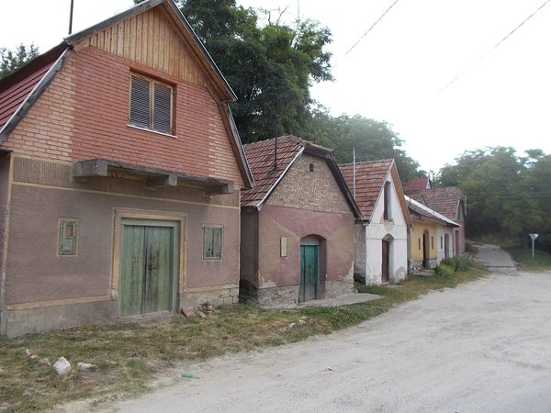
A község életében döntő szerepet kapott a történelem folyamán a szőlőművelés. A szőlőterület nagysága a filoxérajárvány idejéig nőtt, utána csökkent. A filoxéra 1891—1892-ben érte el a községet, a domboldalra ültetett régi szőlők 80%-a kipusztult.

Egy 1900-as évek elején megjelent kiadvány Kesztölcöt kitűnő bortermő vidékként emlegeti, ahol a következő főbb szőlőfajokat termelik: gohér, margit, ranka, fehér és vörös denka, budai kadarka, schlamper, oportó, rácz.

Kesztölcön ennek okán több helyen találhatunk gyönyörű pincesorokat. A pincék legkülönfélébb időszakokban épültek, és mindegyik más-más hangulatot áraszt. A különbözőségük ellenére is mégis "összhangban" vannak, méltán szolgálnak közismert települési látványosságként.

Falumúzeum

A tájház jellegű falumúzeumot (2517 Kesztölc, Szabadság tér 28.) viszonylag korán, már 1964. augusztus 20-án avatták fel. A falumúzeum épülete 1757-ből való, egykori tulajdonosa Simonek Márton volt.
Az épületben kiállított anyagok tükrözik a gyűjtés eredeti célját, a tradíciók őrzését, a falu régészeti, történeti emlékeinek megmentését, a kesztölci szlovákok népi kultúrájának ápolását.

A néprajzi anyag fő elemei a korábbi szlovák népviselet remek darabjai és a gazdag hímzések. A történeti gyűjteményhez tartoznak a különböző korból való lándzsák, kardok, pisztolyok, török ágyúgolyók. Itt láthatók a régi újságok, valamint egy numizmatikai anyag is.

Az udvaron a tárgyi néprajz körébe tartozó szerszámok, eszközök és gyári mezőgazdasági, valamint kisipari gépek láthatók. Többek között a kenderfeldolgozás eszközei (rokka, tiloló, gereben, motolla), cséphadarók, mángorlók, faekék, kézi őrlésű malomkövek, kévekötőgép, taligák, ökröslovas szekér, szecskavágógép, szőlőprés, kukoricamorzsolók, gabonatisztítók, Hoffherr-traktor, valamint kádár, kovács, asztalos szerszámok.
Itt kaptak helyet pl. a határbemérő kövek és a faragott sírkövek is. Az összegyűjtött anyagról pontos leltárt vezetnek, összesen 1350 darab tárgy, eszköz stb. tartozik a gyűjteményhez.

Bányászati magánmúzeum


A település közepén, Szent Vendel szobra előtt áll a bányászok emlékműve és itt található egy magánpincében a bányászati múzeum is.

A helyi, de Dorogtól Franciaországig sok helyen dolgozó bányamunkások előtt tiszteleg ez az emlékmű és a tárlat.

A múzeumban – többek között - lámpákat, bányászeszközöket, kobakokat láthatunk. A kiállítás tulajdonosa, tárlatvezetője és kezelője Valovics László.
A Kesztölci Nyugdíjas Bányászok Köre a mai napig ápolja a hagyományokat, gondozza a bányászat kulturális örökségét, amit az ünnepi alkalmakkor felhúzott vörös-fekete bányászlobogó jelképez.
Kálvária

Csodálatos természeti környezetben, a Pilis felé ívelő dombon található a kesztölci kálvária. Szépen gondozott, színes domborművei egyedülálló hangulatot árasztanak. Kesztölcön nem éltek kálvária-építő svábok, de mégis létrehozták a 19. század elején ezt a kálváriát.

Minden – a mai napig szépen karbantartott – stációnak más és más család volt a gazdája, nevük az oszlopok alján elhelyezett táblán olvasható. A kálvária értéke, hogy a régi fényképek tanúsága szerint nem változott az elmúlt száz évben.

A természeti környezet: Fekete-hegy, Kétágú-hegy

A Fekete-hegy Pilisszentlélek és Kesztölc között helyezkedik el, magassága 585 méter. A Berda Józsefről is elnevezett Fekete-hegyi Sasfészek turistaház a Pilis legszebb, legcsodálatosabb fekvésű turista létesítménye. A 2014 tavaszára teljesen felújított, jelenleg kulcsosházként működő Sasfészek teraszáról káprázatos kilátás nyílik Esztergomra, a Dunára és a távoli Gerecse hegyeire.

A Kétágú-hegy a Pilis vonulatának egy hosszan elnyúló gerince. Legmagasabb pontja 504 m magas. A hegyen több barlang található, Kesztölc irányában pedig meredeken "zuhan le" a hegyoldal. A Kétágú-hegy a Duna-Ipoly Nemzeti park része.

A település természeti környezetében barlangászatra, siklóernyőzésre és sziklamászásra is lehetőség nyílik, így az aktív turizmus kedvelői is találhatnak olyan helyszíneket, melyek felkelthetik érdeklődésüket.

Helyi rendezvények

A turisztikai kínálatot számos helyi rendezvény színesíti, melyek közül a teljesség igénye nélkül az alábbiakat emelnénk ki.

A településen fontos esemény a Szüreti Nap (szeptember), a Búcsú (november), Csillaghullás Fesztivál (augusztus) és a Hódító Túra (május-június). Számos, helyi termékeket és termelőt népszerűsítő rendezvényre is sor kerül (Vemovszki tanya, Szivek pince, Kostel Panzió és Étterem) minden évben, egyedi időpontokban.
A közösségi életet színesíti az intenzív testvér-települési kapcsolat Búcs (SK) és Felsőkirályi (SK) községekkel.
A települést ezen felül számos bakancsos turista is meglátogatja, hiszen Kesztölcöt érinti a Kinizsi 100 és a Pálos 70 teljesítménytúra is.
A kerékpárút „másik vége” – Dorog turisztikai kínálata

Bányász Emlékház

A kiállítás (Dorog, Otthon tér 1.) a dorogi bányászat száz éves történetét és a bányászok életét mutatja be, valamint egy 1958-ban megtalált facsillét, a magyar szénbányászatban használt legrégibb szállítóeszközt.

Dorogi Sportmúzeum

Az 1999-ben alakult Dorogi Sportmúzeum (Dorog, Köztársaság út 3.) a város sporttörténelmi múltjába nyújt betekintést, amely sokszínű és érdekes tárlatával immár több, mint egy évtizede várja a látogatókat. A kiállított tárgyakból képet kapunk az igen gazdag, sokszínű és a maga nemében egyedülálló dorogi sport egész történetéről az egyesület 1914-es megalakulásától napjainkig.

Szent József-plébániatemplom

1735-ben készült el az első templom, egy fatornyos épület, melyet hamar kinőtt a község. A mai templom (Dorog, Templom tér 7.) építését 1767-ben kezdték meg. 1775-re lett kész, és Révay Antal püspök szentelte fel. 1967-ben és '68-ban eredeti seccoit modern freskókra cserélték, majd 1976-ban és 1990-ben külsőleg renoválták.

Mária barlang

A dorogi Mária-barlang a Villa utcáról (ma Ady Endre utca) érkező vízlefolyásokat felfogni hivatott, 1925-ben épült támfal, 1926 óta kegyhely. Morva Izidor főjegyző a családját elkerülő szerencsétlenség (merénylet) emlékére barlangot építtetett a falban, melyet 1926-ban szenteltek fel. Végleges formáját az új kúttal és vízvezetékrendszerrel 1928-ban nyerte el, 2006-ban került sor a teljes felújítására.

Palatinus-tó

A Palatinus-tó (másként Sátorkőpusztai-tó, Báger-tó) a Dorogi-medence legnagyobb tava, amely egy mesterséges bányató, közigazgatásilag Esztergom területén fekszik. Az északnyugat-délkelet irányba elnyúlt tó nagyjából 840×350 méteres, téglalap alakú, délkeleti kiszögelésében nyúlványszerű öbölben végződik. Tengerszint feletti magassága 124 méter, karsztvíz feletti magassága 22 méter. Magyarország egyik legtisztább vizű tava, ami jelenleg strandként és horgásztóként működik.

Lóga-tó

A Pilis lábánál fekvő mesterséges tórendszer és rendezvénypark, a Lóga-tó, Esztergom-kertváros keleti végén, Dorog határában mintegy négyhektárnyi vízterületével, a tó melletti sétáló utakkal, kisebb látványtavakkal tarkított, kulturált pihenő és szórakozó parkjával, 22 stégjével és 250 m hosszú partszakaszával kellemes időtöltést kínál a család minden tagjának.
3.2.2. Turisztikai útvonalak

Az elemzésünk jelen pontjában – áttekintő jelleggel – a térséget érintő turisztikai útvonalakat mutatjuk be, köztük egy-egy gyalogos (Országos Kéktúra), gyalogosan és kerékpárral is járható (Mária út) és kifejezetten kerékpáros (Pilisbike) hálózatot bemutatva.

Országos Kéktúra

A túra Dorog-Piliscsaba közti 18,7 km-es szakaszán található Kesztölc, nyomvonalának érintett részlete az alábbi térképen látható.

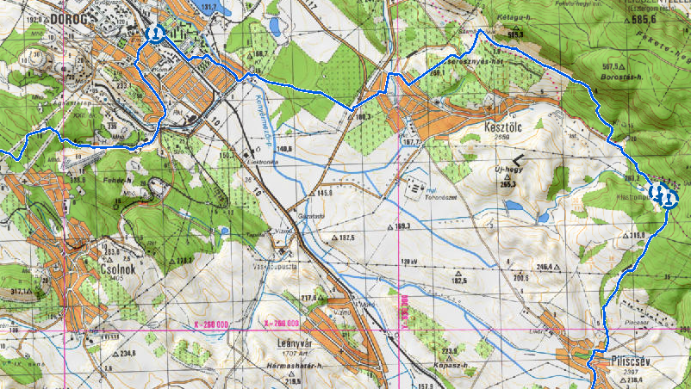

Az útvonal a 117-es útba torkollásánál éri el a települést, melyen a jelzés – idézve az részletes, képszerű útleírást – az alábbiak szerint vezet át:

„A községben kanyarogva hamarosan elérjük az Esztergomi utcát, amelyről pár száz méter után balra térünk. A házakat elhagyva folyamatos emelkedés mellett egy széles hegytetőre jutunk, ahonnan egy aszfaltcsíkig megyünk tovább. Ezt keresztezve újabb emelkedő következik, amely az erdőszélhez tartva felvezet a Kétágú-hegy oldalába. A rét közepén jobbra fordulunk, és a Sziklák alatti dűlőn végigoldalazva, majd egy kisebb gerincre történő felkapaszkodás után leereszkedünk a Klastrompusztára vezető aszfaltútig. Klastrompusztára érve vagy a Tölgyfa büfé kapuján kihelyezett bélyegzővel, vagy továbbhaladva a kéken a Kémény utca – Klastrompuszta út elágazásában a villanyoszlopra felszerelt bélyegzővel pecsételünk.”

Mária út

A Mária Út (www.mariaut.hu) egy kialakítás alatt álló, Közép-Európán átívelő zarándok- és turistaút-hálózat, melynek kelet-nyugati tengelye az ausztriai Mariazelltől az erdélyi Csíksomlyóig vezet, mintegy 1400 km-es távon, gyalogosan 60 nap alatt bejárható. Az alábbi térképen a hálózat fontosabb magyarországi helyszínei láthatóak.
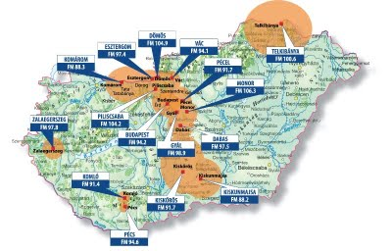

Kesztölc az Esztergomi kiemelt zarándokhely vonzáskörzetében található, ez a térség turisztikai potenciálja szempontjából szintén előnyként értékelhető tényező.

Pilisbike


2016. április 27-én a Pilisi Parkerdő a Budapest környéki kerékpározás történetének új fejezetét nyitotta meg: erdei és turista utak kerékpáros túraútvonallá alakításával a Pilisben (www.pilisbike.hu), a Visegrádi- és a Budai-hegységben összesen több mint 600 km új kerékpárút létesült.

Kesztölc – Klastrompusztán keresztül – a Pilisbike útvonalával közvetlen összeköttetésben áll, ezért a fejlesztés e hálózatra is ráhordhat kerékpáros turistákat a térségből, illetve megteremti a lehetőségét annak, hogy a pilisi kerékpárosok egészen Dorogig, illetve a városon keresztül akár tovább is eljuthassanak.

A Kesztölctől alig néhány kilométerre található Pilisszántói P+B központból pedig a Derda-szurdok túra, az Iluska körtúra és a Villag Negra körtúra is elérhető.

3.2.3. Szolgáltatási kínálat

Kesztölcön a projekttel elérni kívánt célcsoportok fogadásához szükséges turisztikai alapinfrastruktúra rendelkezésre áll, az az érkező vendégek kiszolgálására alkalmas.
A település személygépjárművel és helyközi autóbuszjáratokkal jól megközelíthető, köszönhetően a 117-es út melletti fekvésének.

Szálláshelyek

Kesztölcön 3 szálláshely-szolgáltató működik: a Kostel Panzió 12 (http://kostel.hu), a Vitek Panzió 8 illetve az Erdészház-Turistaszálló 12 férőhellyel.
A három szolgáltató differenciált színvonalú szálláshely-portfólióval jelentkezik, így a magasabb szállodai szintű elhelyezéstől az egyszerűbb turistaszállásig terjed a kínálat.

Éttermi vendéglátás, kereskedelem

A fejlesztés közvetlen környezetében minden, a célcsoportok számára lényeges turisztikai szolgáltatás elérhető, így az éttermi vendéglátó és a kereskedelmi egységek is.
Az előbbiek közül a legfontosabbak a Kostel Étterem, a Klastrompusztán található Tölgyfa Büfé (Kesztölc-Klastrompuszta, Tölgyfa u. 2), az Erika Cukrászda (Kesztölc, Tavasz u. 7.), az Erika Kávézó (Kesztölc, Szabadság tér 14.) illetve a Faház Söröző (Kesztölc, Klement utca 20.). Kereskedelmi egységként a Marika ABC (Kesztölc, Rákóczi u. 26.), a CBA áruház (Kesztölc, Szabadság tér 14.) és két zöldség-gyümölcs üzlet említhető.

Egyéb turisztikai szolgáltatások

A www.kesztolc.hu honlap a kor elvárásainak megfelelő, magas színvonalon tájékoztat minden érdeklődőt a település turisztikai programjairól, rendezvényeiről, a közérdekű szolgáltatói és hatósági információkról. A honlap látogatószáma 2016. július 12. - 2017. július 13. között 165.596 fő volt.
A honlap folyamatosan aktuális híreket közöl a kerékpáros turizmus témakörében is, legutóbbi anyaguk az M4 televízió Kerékpártúrák című műsorával (http://kesztolc.hu/hirek/kesztolci-hirek/v/kesztolcon-is/) foglalkozott részletesen.

A településen kerékpárkölcsönző és –szerviz is működik (2517 Kesztölc, Tavasz u. 7.), melynek üzemeltetője a projektben együttműködő partnerként biztosítja a kerékpáros-barát szolgáltatásokat.

A projekt, mint üzleti lehetőség

A projekt a helyi kereskedelmi és szolgáltató vállalkozások számára jól azonosítható üzleti lehetőséget jelent. A tervezetten minimálisan 1.200 fő látogatótöbbletet generáló projekt esetében 5.300 Ft/fő/nap költéssel számítottan a helyi és térségi szolgáltatók legkevesebb (bruttó) 6.360.000,- Ft árbevétel-növekményt realizálhatnak.

3.2.4. Turisztikai kínálatot korlátozó tényezők

A települési turisztikai kínálatot korlátozó tényezők közül az egyik legpregnánsabb a megközelítéssel kapcsolatos nehézségek; különösen igaz ez a kerékpáros-turizmusra.

Erre a hiátusra reflektál a projekt azzal, hogy a Dorogi-medence, illetve Dorog felé egy biztonságos és modern megközelítési útvonalat nyit, amely a 117-es út jelentette kerékpáros-közlekedési nehézségeket egy korszerű átkelő-ponttal és átgondolt nyomvonalvezetéssel oldja fel, egyúttal összeköttetést biztosítva a Pilisi Kerékpárút és Klastrompuszta felé.

A másik jelentősebb korlátozó tényező a marketing-erőforrások korlátossága. Az Esztergomi TDM (melynek tagja a település) működése még nem kiforrott, hatékony támogató szerepre egyelőre csak részlegesen képes.

Ellensúlyt képez ezzel szemben a célközönség méretéhez képest rendkívül magas látogatottságú www.kesztolc.hu honlap, melynek a jövőben is komoly szerepe lesz a település és eseményei bemutatásában és a fejlesztés ismertté tételében, illetve hatékony eszköz lehet később a projekt keretében megvalósítható marketing-tevékenység is.

3.2.5. A térség kerékpáros-turisztikai profilja, üzenete

Kesztölc település turisztikai mottója a „PIHENJ, KÓSTOLJ, TÚRÁZZ A PILIS LÁBÁNÁL!”. E három alapgondolat mögött rejlő koncepció megvalósítását a projekt keretében tervezett kerékpáros turisztikai fejlesztés hatékonyan segítheti.

Mint közismert, hazánkban a kerékpáros turizmus az aktív pihenés egyik legnépszerűbb formája: ennek révén számos célcsoportot elérhet a fenti üzenet, ami segít kibontani a térség kerékpáros-turisztikai profiljának tartalmát is:

PIHENJ! - fedezzük fel kerékpárral újra gyerekkorunk színtereit, világát, elevenítsük fel a falusi élményeket, kötődéseket.

KÓSTOLJ! - a természethez közel, kerékpárral járva a vidéket ismerjük meg a helyi termékeket, helyi ízeket, helyi borokat.

TÚRÁZZ! - Kesztölcön a hegyi levegő, a magány élményét biztosítani képes érintetlen természeti környezet vár minket is, a kerékpárral érkezőket;

3.2.6. Szakmai együttműködések

Térségi TDM szervezetek

Mint arra fentebb utaltunk, a projektgazda tagja az Esztergom és Térsége Turisztikai Egyesületnek (TDM-REG-92/2016) és aktív együttműködésben áll a Dorog és Térsége Turizmus Egyesülettel (TDM-REG-90/2016) is.
A projektgazda az első mérföldkő zárásáig részletes marketingstratégiát készít, azt összehangolva a fent említett két TDM szervezet tevékenységével, egyeztetve az elképzeléseket, intézkedéseket és ütemezést velük.

Helyi civil együttműködés

Önkormányzat aktív együttműködést épített ki a Virágzó Kesztölc Egyesülettel (2.3.1. pont), akik a projektben, mint közreműködő partner tevékenykednek, aktívan segítve a fejlesztési elképzelés kidolgozását, erősítve a beruházás társadalmi elfogadottságát.

A projekttel elérni kívánt cél meghatározásában, a helyi szinergiák azonosításában és a fejlesztés beágyazottságának megteremtésében a kerékpáros turistaként is aktív Nyírő András elnök közvetlenül is részt vesz, a projektfejlesztés során folyamatos konzultációs hátteret biztosítva.

Együttműködés az üzemeltetésben egy helyi vállalkozással

A projekt kapcsán az Önkormányzat együttműködési megállapodást kötött Kara József Zoltánnéval, mely alapján a támogatást igénylő partnereként a projekt fenntartása során a fejlesztés igénybe vevő kerékpáros turisták számára folyamatosan műszaki szervízszolgáltatást, valamint terepre kiszálló műszaki elsősegély szolgáltatást nyújt, mint térségben működő műszaki szerviz-szolgáltató.

A vállalkozás a szolgáltatásnyújtáshoz kapcsolódóan alapvető szerviz egységcsomagokat is biztosít, melynek tartalma: fék, váltó, gumi szereléséhez szükséges szerszámok, gumijavító szett; kerékpár pumpa, továbbá vállalja, hogy szervizeszközeit és szolgáltatásait valamennyi azt igénybe venni kívánó kerékpáros turista részére hozzáférhetővé teszi, a szükséges pótalkatrészeket (pl.: kerékbelső) pótlási áron, nyereség nélkül biztosítja.

3.3. A projekt intermodális és kerékpár-hálózati kapcsolatai

3.3.1. Intermodális kapcsolatok

A projekt tervezése során fontos szempont, hogy a térségben elérhető intermodális csomópontok jelentette lehetőséget kiaknázhassuk; a kerékpáros turizmus tekintetében a kötött pályás közlekedés prioritása megkérdőjelezhetetlen, ugyanakkor több térségi vasútállomás közvetlen átszállást biztosít helyi és helyközi buszjáratokra is.

Esztergomi intermodális csomópont

A Budapest-Esztergom vonal villamosításához kapcsolódó beruházás eredményeként 2018. év végére intermodális központ jön létre a városban.

A Nemzeti Infrastruktúra Fejlesztő Zrt. (NIF) beruházásában tavaly nyáron kezdődött a Rákosrendező -Esztergom vasútvonal villamosítása.
Az azóta is folyamatban lévő fejlesztés során nem csupán a villamos felsővezeték épül ki, hanem kapcsolódó elemként Esztergomban intermodális csomópontot is kialakítanak, mely fejlesztés során megújul a felvételi épület, tehervonati fogadó vágánycsoport létesül, a gyorsabb és kényelmesebb megközelíthetőség és a rövidebb átszállási idő érdekében áthelyezik az autóbusz pályaudvart a vasútállomás mellé.

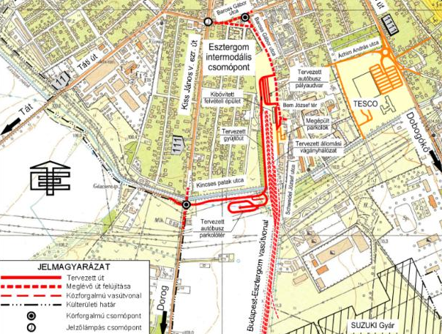

Az állomáson folyamatban van a tehervonati fogadóvágányok és állomási vágányok kiépítése, valamint a buszpályaudvar és az üzemi út előkészítő munkálatai és földmunkái. Jelenleg is zajlik a felvételi épület bontása, átépítése.
Az Esztergom vasútállomás a Komárom-Esztergom megyei Esztergom város központi vasútállomása, a Budapest–Esztergom-vasútvonal és az Esztergom–Almásfüzitő-vasútvonal közös fejállomása, a Magyar Államvasutak Zrt. (MÁV) üzemeltetésében. Megközelítése helyi tömegközlekedéssel jelenleg az 1., 11. és 111. sz. buszjáratokkal biztosított.

Leányvári vasútállomás

A vasútállomás a vasútvonal eredetileg egyvágányos szakaszán épült. Az állomás hátránya, hogy a település szélén található, ráhordó közúti közlekedés sincs, de rövid távolságon belül elérhető több helyközi buszjárat is. Az állomás az S72 és G72 jelzésű Budapest Nyugati Pályaudvar – Esztergom vonalon található.

A 800-as jelzésű elővárosi autóbusz egy Budapest, Árpád híd autóbusz-állomás és Esztergom között közlekedik Solymárvölgy, Pilisvörösvár, Piliscsaba, Pilisjász-falu, Leányvár és Dorog érintésével. A 805-ös busz egy Budapest és Piliscsév, ill. naponta egy alkalommal Dorog között közlekedő helyközi járat, a 800-as busz kiegészítő járata. A 810-es busz Budapest és Kesztölc között közlekedő helyközi járat, a 800-as busz kiegészítő járata, mely Budapestről az Árpád híd autóbusz-állomásról indulva Solymárvölgy, Pilisvörösvár, Piliscsaba, Pilisjászfalu és Leányvár településeken keresztülhaladva érkezik Kesztölcre.
A 811-es jelzésű elővárosi autóbuszjárat egy Budapest és Esztergom között közlekedő helyközi viszonylat. a 800-as busz kiegészítő járata. A vonalon közlekedő autóbusz Budapestről indulva Pilisvörösvár, Piliscsaba, Kesztölc és Leányvár településeken keresztülhaladva érkezik Esztergomba.

Dorogi Vasútállomás

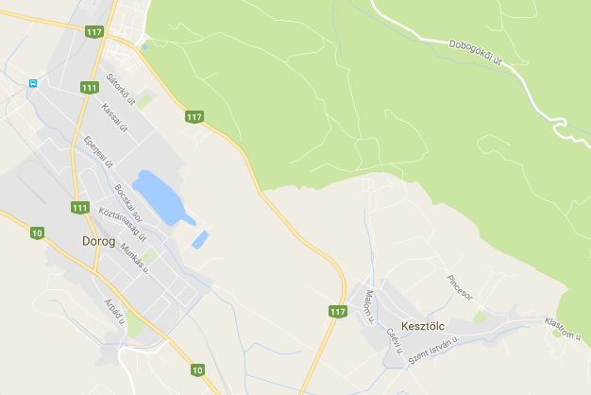
A Dorog vasútállomás a vasútvonal történetével egyidős vasútállomás a Budapest–Esztergom-vasútvonalon, melyet a Magyar Államvasutak Zrt. (MÁV) üzemeltet a Komárom-Esztergom megyei Dorog központjában.
Az állomás az S72 és G72 jelzésű Budapest Nyugati Pályaudvar – Esztergom vonalon található. A fentebb ismertetett 800-as és 805-ös buszjáratokon kívül a 801-es vonal érinti.
A 801-es busz egy Budapest és Esztergom között közlekedő helyközi járat. A járatot a KNYKK Zrt. üzemelteti. Árpád híd (Budapest) autóbusz-állomásáról indulva Óbuda-óváros, Solymárvölgy, Pilisvörösvár, Piliscsaba, Tinnye, Úny, Máriahalom, Sárisáp, Annavölgy, Ebszőnybánya, Tokod, Tokodaltáró, és Dorog településeket (településrészeket) érintve érkezik Esztergom autóbusz-állomására.
3.3.2. Kerékpáros-turisztikai gerinchálózatok

EuroVelo 6 kerékpáros útvonal

A Duna menti kerékpáros útvonal Németországban és Ausztriában elkészült szakaszai a legkedveltebb európai kerékpáros túraútvonalak közé tartoznak, évente tízezrek vágnak neki, hogy a folyó látványában gyönyörködve tekerjenek. A Duna mente a 6-os számú EuroVelo része.

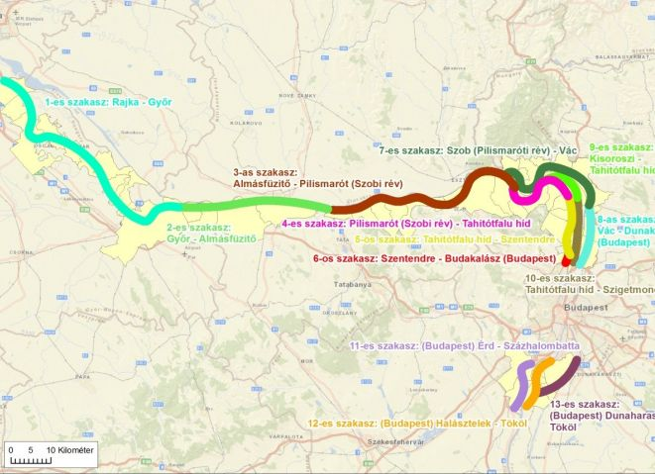

Magyarországi szakasza (hossza: 293 km) az Országos Területrendezési Tervben (OTrT) szereplő, országos kerékpárút-törzshálózatnak is részét képezi. 48 települést fűz fel, áthalad a Szigetközön, majd a Duna partján halad Budapestig.

SacraVelo

A SacraVelo elnevezésű kerékpáros zarándokút-projekt innovatív módon ötvözi a vallási és a kerékpáros turizmus elemeit, továbbá az EuroVelo6 Duna menti nemzetközi hálózatába kapcsolja a magyar – szlovák határtérség turisztikai vonzerővel bíró szakrális és kulturális látnivalóit.

Komárom-Esztergom megye 2014 őszén csatlakozott az útvonalhoz. A projekt keretében a magyar szakaszon (GYMS és KE megyék) mintegy 1000 kilométeren, a szlovák oldalon további mintegy 300 kilométeren kerülne sor az útvonal kitáblázására.

A határon átnyúló hálózat csaknem 400 települést és ennél is több szakrális látnivalót (búcsújáró helyet, templomot, kápolnát, szőlőhegyi vagy út menti keresztet, stb.) foglal magában.

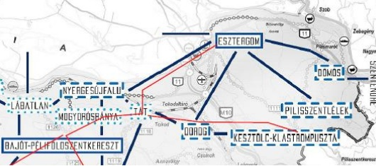

A Komárom-Esztergom megyei szakasz gerincét (jelzése a térképen: ———) a tervek szerint a megyében található öt Mária-kegyhely kerékpáros összekötése képezné: az Esztergomi Főszékesegyház, (Vári Boldogasszony búcsújáróhelye a Bakócz-kápolnában), Bajót-Péliföldszentkereszt, (A Szent Kereszt tiszteletének búcsújáróhelye a Szalézi Rendházban), Vértessomló, (Máriának, a szorongatottak vigaszának búcsújáróhelye a Sarlós Boldogasszony templomban), Kamalduli remeteség Oroszlány - Majkpuszta és Csatka – Szentkút (az imádkozó Szent Szűz búcsújáróhelye).

A projekt a térképi ábrázolása - ráhordás, csatlakozás

Az alábbi térképen grafikusan, sematikus jelleggel ábrázoljuk a tervezett nyomvonalat, mely révén azonosítható a beruházás Eurovelo 6 és a Sacra Velo kerékpárutakra ráhordó elhelyezkedése, a turisztikai desztinációkat összekötő szerepe.

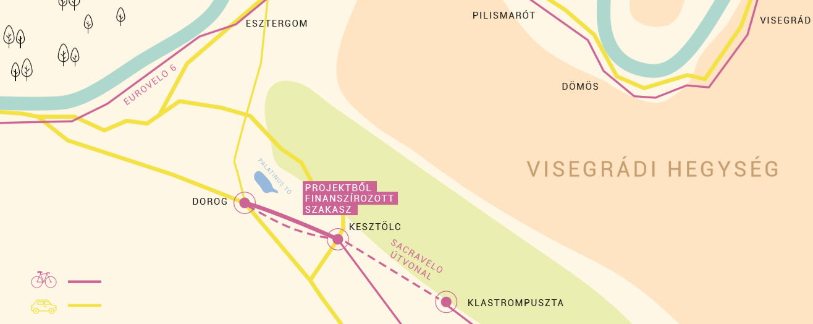

3.4. Projekt számszerűsíthető eredményei

A projekttől elvárt számszerűsíthető indikátor-értékeket a következő összegző táblázatban szerepeltetjük.

Mutató  neve | Típus | Mértékegység | Bázisérték | Megvalósítási és fenntartási időszak (év)
 |  |  |  | Megvalósítás 1. | Megvalósítás 2. | Megvalósítás 3. | Fenntartás 1. | Fenntartás 2. | Fenntartás 3. | Fenntartás 4. | Fenntartás 5. | Mutató forrása
Fenntartható  idegenforgalom: A  természeti és a  kulturális  örökségnek, illetve  látványosságnak  minősülő támogatott  helyszíneken tett  látogatások várható  számának  növekedése | közös kimeneti | látogatás/ év | 0 | 0 | 0 | 0 | 1.200 | 1.200 | 1.200 | 1.200 | 1.200 | támogatást igénylő adat-szolgáltatása

Az aktív turizmus fejlesztése körében egy látogató-többlet vállalása kötelező a támogatási igény minden 80.000 Ft-jára számítva; a projektben ezt a küszöbértéket jelentősen meghaladó vállalást tesz a támogatást igénylő, mivel 50.084 Ft támogatás / 1 látogatónövekmény fajlagos bekerüléssel számolunk.

A látogatásszám-változás a projekt megkezdése előtti utolsó teljes naptári év és a projekt pénzügyi befejezését követő első teljes naptári év látogatószáma közötti különbség. A megemelkedett látogatószám megtartásáról a fejlesztés évét követő további években a projektgazda gondoskodni köteles. A bázisérték kötelezően 0.

A C09 indikátor-definíciós adatlap értelmében a kerékpáros, tematikus útvonalak vonatkozásában a mérés módja: az útvonalon mérési pontok felállítása, vagy évente legalább két alkalommal végzett forgalomszámlálás átlaga.

4. A tervezett fejlesztés bemutatása

A Felhívás 3.1.1. C. a.) pontja keretében támogathatóan a kerékpáros turizmus fejlesztésére kerül sor a projektben, nemzetközi és országos kerékpáros-turisztikai hálózatokra (EuroVelo, SacraVelo) ráhordó több helyi turisztikai attrakcióhoz csatlakozó, illetve térségi turisztikai vonzerőket összekötő, elérhetővé tevő turisztikai célú kerékpáros útvonal kiépítésével.
A fenti beruházást ismertségét növelendő, a Felhívás 3.1.2.1. a) pontja szerinti marketing tevékenység is megvalósításra kerül, melynek keretében a fejlesztett kerékpárút nyújtotta turisztikai lehetőségek promóciója valósulhat meg.
A projektben a Felhívás 3.1.2.1. e) pontja alapján kerül sor a kötelező nyilvánosság biztosítása – az ÁÚF. c. dokumentum 10. fejezetében foglaltaknak megfelelően.

A Felhívás 3.1.2.2. j) illetve 3.4.1.1. C) 7. pontja alapján kerékpáros-barát projektelemek megvalósítására is sor kerül.

A projektben – mivel nem releváns – akadálymentesítésre, szórt azbesztmentesítésre, energiahatékonysági intézkedésekre, elektromos járművek használatához szüksége alapvető töltő-infrastruktúra kiépítésére nem kerül sor.

4.1. Műszaki tartalom

4.1.1. Fejlesztéssel érintett ingatlanok

Az alábbi táblázatban a fejlesztéssel érintett ingatlanok főbb adatait foglaljuk össze.

Település | Helyrajzi szám | Művelési ág | Térmérték  (m²) | Tulajdonos,  tulajdoni aránya
Kesztölc | 011 | út | 6.321 | Kesztölc Község  Önkormányzata  1/1
Kesztölc | 036 | erdő | 9.886 | Király László  1/1
Kesztölc | 035/11 | út | 13.213 | Kesztölc Község  Önkormányzata  1/1
Kesztölc | 038/4 | legelő,  községi mintatér | 20.048 | Dr. Barazutti István,  1/1
Kesztölc | 057/6 | országos közút | 43.852 | Magyar Állam  1/1

A Kesztölc 057/6 hrsz alatt felvett földrészlet (117-es főút) a Magyar Állam tulajdona és projektbe vonásához közútkezelői hozzájárulás beszerzése szükséges.

A felsorolt ingatlanok a fenntartási terv összeállításakor per- és igénymentesek.

A fejlesztéssel érintett ingatlanok ÁÚF c. dokumentum 7. pontjában foglaltaknak megfelelően rendezett tulajdoni viszonyait a támogatást igénylő biztosítja és legkésőbb a támogatási szerződés hatályba lépésétől számított 12 hónapon belül azt igazolja.

4.1.2. A projekt műszaki megoldásai

A tervezett fejlesztés kerékpáros útvonal létrehozását célozza, mely kapcsolatot létesít a Kesztölc Község belterülete és Dorog Város belterülete, illetve egyúttal a két település és a térség turisztikai célpontjai között.

Meglévő állapot

A jelen állapot szerint a két település között csak a „régi Kesztölci” út; 117 számú és a 10 számú közutakon haladva lehet kerékpárral szilárd burkolatú úton közlekedni. Esztergom Kertváros irányába a 117. sz-ú úton nem érhető el Dorog kerékpárral mert a „régi Kesztölci” út és a 117 jelű közút csomópontjai közötti szakaszon a kerékpárosok számára behajtási tilalom van érvényben.

A két település között a fentiekben ismertetett közúti nyomvonal hossza a települések belterületi határai között ~4,8 km. A fenti hossz az alábbiak szerint oszlik meg: 2,0 km „régi Kesztölci” út; 0,6 km 117 számú közút; 2,2 km 10. számú közút, melyek közül az utóbbiak különösen nagy közúti gépjárműforgalommal terhelt szakaszok.
A fent leírt nyomvonalon sehol nem található kiépített kerékpárforgalmi létesítmény, a meglévő országos és helyi közutakon sehol sincs a kerékpárosok közlekedését biztonságossá tevő és a tájékozódásukat elősegítő forgalomtechnikai elem.

Tervezett állapot

A tervezett nyomvonallal lehetővé válik a két település belterületének a meglévőhöz képest sokkal rövidebb útvonalon való összeköttetése. A teljes útvonal közlekedésbiztonságilag az útügyi előírásoknak megfelelő kiépítéssel valósul meg, úgy hogy biztosítja a biztonságos közlekedési feltételeket valamennyi közlekedő számára. A kiépítés valamennyi érintett közlekedő igényeinek a figyelembevételével történik.
A tervezett nyomvonal a 117. számú közúton kiépítendő biztonságos átvezetés Kesztölc belterület felöli oldalától, Dorog belterületének határáig, a Patak sor alsó végéig tart. A közúti átvezetés és a kesztölci Akácos utca szilárd burkolatával való kapcsolatot más, projekten kívüli fejlesztés révén finanszírozott forrásból megvalósításra kerülő, ~120 m hosszú kerékpárút szakasz biztosítja.

Nyomvonal leírása

A tervezett kerékpárút Kesztölc, 117. számú közúton kiépítendő biztonságos átvezetéstől Kesztölc Dorog felőli településhatáráig tart, ahová a dorogi Patak sor alsó megnevezésű lakóút csatlakozik mintegy 80 m hosszban makadám burkolattal, ezt követő része a település központja felé aszfaltburkolatú.

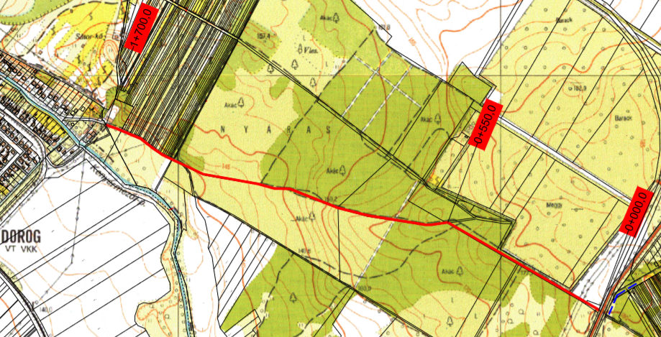

A tervezett kerékpárút meglévő, Kesztölc Község Önkormányzatának tulajdonában lévő földutak nyomvonalán kerül kialakításra, valamint érint két magántulajdonban álló földrészletet is. A nyomvonal a burkolatszélhez csatlakozó szakasszal érinti 057/6 hrsz.-ú országos közutat, majd kezdeti ~550 m hosszú ÉNy – DK irányú egyenes szakasza a 038/3 hrsz.-ú önkormányzati utat, a 038/4 hrsz.-ú magán legelőt, a 035/11 hrsz.- ú önkormányzati utat, majd a 036 hrsz.-ú magán erdőt érinti terület-igénybevétellel. A 036 hrsz.-ú telek után a nyomvonal Ny-nak fordul és kisebb iránytöréseken keresztül végig a 011 hrsz.-ú önkormányzati tulajdonú úton, ~1150 m hosszon haladva éri el a településhatáron lévő végszelvényét.
A fentiek alapján a tervezett fejlesztést követően a két település biztonságos és komfortos kerékpáros összeköttetése 1,62 km hosszú nyomvonalon válik elérhetővé, mely a meglévő állapothoz képest 3,18 km-rel rövidebb, azaz mintegy 66 % távolság-csökkenést eredményez.

Kapcsolódási pontok

A tervezett nyomvonal tehát mindkét végén az érintett települések kisforgalmú lakóútjaihoz csatlakozik, melyek a települési úthálózat révén minden, az egyes településeken található turisztikai és egyéb célpontokhoz biztonságos kerékpáros megközelítési lehetőséget nyújtanak, mivel a helyi közutak jellemzően kis forgalommal terheltek. A tervezett nyomvonal Dorog belterülethez való kapcsolódásához közel található Dorog és Esztergom településhatára is, így közvetlen elérést biztosít Esztergom – Kertváros településrészhez is.

Nyomvonal kiválasztásának és az egyes szakaszok műszaki kialakításának szempontjai

Mivel az újonnan építendő nyomvonal mellett közvetlenül nem található turisztikai célpont ezért annak kiválasztási szempontjai között értelemszerűen elsősorban a minél rövidebb elérési hossz szerepelt a lehető legnagyobb a közlekedésbiztonság elérése mellett.
A fentiek alapján megvizsgáltuk a meglévő és a tervezett nyomvonalak által érintett országos közutak OKA adatbázisban szereplő forgalomszámlálási adatait (2015 évi számlálási adatok) melyek az alábbiak: Meglévő nyomvonal közútjai:

10. út 36+000 szelvény környékén 7516 E/nap
117. út 0+500 szelvény környékén 7196 E/nap

A tervezett nyomvonal nem halad országos közúton. A 2000 E/nap forgalomnagyság felett a vonatkozó útügyi műszaki előírások (ÚT 2-1.201:2008; e-ÚT 03.04.11) indokoltnak jelölik meg az elválasztott rendszerű kerékpárút kiépítését. A fentiek alapján került tervezésre a 10. számú út mellett ilyen kialakítású szakasz, ezt követően pedig csak ott válik szükségessé kiépítés ahol jelenleg egyáltalán nem található szilárd burkolattal ellátott útszakasz.

A kijelölt nyomvonal tervezési alapadatai, szerkezeti kialakítás

Elválasztott / önálló kerékpárút, osztályba sorolása: mellékút, kerékpárút, K.VII. A tervezett kerékpárút „C” hálózati funkciójú kerékpárforgalmi létesítmény. A tervezési sebesség vt≤20 km/h. Kerékpárút szélessége: 2,0 m – kétirányú, 2×1 haladósávos kerékpárút. A teljes fejlesztett kerékpárútvonal a közforgalmú gépjárműforgalomtól – táblával jelzetten és fizikai akadállyal egyaránt – elzárt lesz.

Alkalmazandó pályaszerkezet megfelel az e-ÚT 06.03.11 („Kerékpárutak, gyalogutak és járdák pályaszerkezete”) útügyi műszaki előírás 3.9 pontjának.
Az alkalmazandó pályaszerkezetek mindenhol biztosítják a zökkenőmenetes kialakítást a biztonságos és komfortos kerékpározás érdekében.

A tervezési szakaszon jelentős műtárgy építése nem tervezett. A tervezéssel nyomvonal szakasz építése várhatóan semmilyen közművet nem érint. A tervezett nyomvonal nem keresztez vasúti pályát.

Forgalomtechnika

A KRESZ és egyéb jelzőtáblákat a 4/2001. sz. KöViM rendelet az e-ÚT 04.02.12.-04.02.34; és e-ÚT 03.04.11 sz. előírások szerint kell kialakítani. A közúti átvezetésnél a fenti előírások figyelembevétele az irányadó.

Minőségi követelmények

Az elvégzendő munkanemek minőségi osztályzástól függő követelményeinek az I. minőségi osztályra előírtakat kell kielégítenie. A minősítést a vonatkozó nemzeti szabványok és kötelezően alkalmazandó útügyi műszaki utasítások, előírásainak megfelelően kell elvégezni. A földmunkára az e-ÚT 06.02.11. sz. utasítás előírásai vonatkoznak. A kötő és kopóréteg építésénél az e-ÚT 05.02.11-05.02.15 ÚME sorozat. és a e-ÚT 06.03.21. sz. műszaki utasításokban előírtakat kell betartani és az MSZ 4798-1:2004 beton minőségi előírásait is figyelembe kell venni.

4.2. Üzemeltetés és fenntartás

4.2.1. Általános üzemeltetési és fenntartási kérdések

A fejlesztéssel létrehozott kerékpárút üzemeltetését a támogatást igénylő Önkormányzat maga biztosítja. Az irányítási-ellenőrzési feladatokat Vöröskői István polgármester látja el, az operatív munkát Siska Gábor falugondnok szervezi.

A tervezett üzemeltetési költségeket az alábbi táblázat foglalja össze, 2019-es bázisévvel.

Üzemeltetési feladat | Feladat tartalma | Éves költsége (bruttó, Ft)
A kerékpárút zöldfelületeinek karbantartása | A pályatest melletti zöldfelület (~ 3.700 m²) évi 6 alkalommal (nettó 8 Ft/ m²) történő kezelése, fűnyírás, gyommentesítés. | 225.000,-
Csapadékvíz-elvezető rendszer karbantartása | Árokkotrás, földárkok tisztítása, évente 1 alkalommal, bruttó 120.000,- Ft/alkalom. | 120.000,-
Útfelület karbantartása, tisztítása, síkosság-mentesítése | A mintegy 3.800 m² pályatest szükség szerinti síkosság-mentesítése, tisztítása (bruttó 10.000 Ft/alkalom) évente átlagosan 4 alkalommal. A burkolati jelek szükség szerinti újrafestése, pótlása. | 40.000,-
 | ÖSSZESEN: | 385.000,-

4.2.2. A Felhívás szerinti műszaki-üzemeltetési elvárások

A projekt a 3.2. pontban bemutatott más turisztikai szolgáltatásokhoz, attrakciókhoz kapcsolódik, a fejlesztéssel érintett desztinációban komplexen elérhetők turisztikai szolgáltatások (szálláshely, vendéglátás). A projekttel létrehozott fejlesztés – jellegéből eredően – az év minden napján a turisták rendelkezésére áll.

A megvalósításhoz szükséges humán-erőforrás rendelkezésre áll. A projekt szakmai tartalmának kidolgozásában, valamint a megvalósításban a 2.2. pontban bemutatott személyek részt vesznek részt.

A projektgazda helyi önkormányzat jelenleg nem ír elő idegenforgalmi adót (IFA), ezért vállalja, hogy - a közteher kivetése mellett - a fenntartási időszak alatt az IFA állami kiegészítését turisztikai célra fordítja. A felhasználásról mind az érintett TDM szervezetnek, mind az Irányító Hatóságnak évente beszámol.
A projektben tervezett nyomvonalon egyetlen fenntartható közlekedési mód sem kerül hátrányosabb helyzetbe, szakadási pont nem alakul ki, a 117-es út kereszteződése biztonságosan, a vonatkozó szabványoknak megfelelően kerül kiépítésre.
A fejlesztés meglévő (Pilisbike) és létrejövő (SacraVelo) kiépített vagy kijelölt elemekből álló kerékpáros-turisztikai hálózaton megszakítás nélkül, közvetlenül és biztonságosan elérhető lesz.

Bár a tervezett nyomvonal lényegesen rövidebb, mint 10 km, a projekthez kapcsolódóan – mint arra fentebb utaltunk - igénybe vehető lesz egy (a Felhívás kötelező előírásainak megfelelő) pihenőhely (2517 Kesztölc, Tavasz u. 7.), mely komplex szolgáltatás-csomagot nyújt a kerékpározóknak.

Kerékpáros-barát szolgáltatásként elérhető lesz:

- szabványos kerékpártároló és kerékpártámasz;
- kerékpárosoknak szóló információszolgáltatás – egyedi, ingyenes mobil applikáció, illetve szórólap formájában;
- alapvető szerviz egységcsomag (fék, váltó, gumi szereléséhez szükséges szerszámok, gumijavító szett; kerékpár pumpa) valamint
- igénybe vehető lesz szervizszolgáltatás, melynek része lesz egy terepre kiszálló műszaki elsősegély szolgáltatás is.

A szervizeszközök és információs szolgáltatások valamennyi kerékpáros részére szabadon hozzáférhetőek lesznek és a pótalkatrészeket is pótlási áron biztosítja a közreműködő szolgáltató. A projektben fejlesztett kerékpárút kitáblázására sor kerül, illetve a marketing tevékenység keretében turisztikai információs anyagok is összeállításra kerülnek.
4.2.3. Kockázatok a projektben

Az alábbi táblázatban röviden áttekintjük azokat a jogi, pénzügyi és műszaki kockázatokat, melyek a projekt megvalósítását befolyásolhatják és sorra vesszük az elhárításukhoz szükséges intézkedéseket is.
Azonosított kockázat | Hatása / bekövetkezési valószínűsége | Megelőzése | Bekövetkezése esetén intézkedés
engedélyezési  eljárások  elhúzódása | kismértékű / nagyon alacsony valószínűségű | folyamatos műszaki előkészítési munka, előzetes egyeztetések az engedélyező hatóságokkal | a tervezett időtartalék felhasználásával projektmegvalósítás ütemezésének módosítása
likviditási és finanszírozási nehézségek | kismértékű / nagyon alacsony valószínűségű | pontos előzetes költségbecslések készítése, költség-hatékony kiviteli megoldások alkalmazása, saját-forrás tartalék képzése | előleg lehívása, kifizetési kérelmek folyamatos benyújtása, sajátforrás-többlet igénybe vétele
közbeszerzési eljárás eredménytelen  (megismétlendő) | mérsékelt hatású, alacsony valószínűségű | idő- és költségtartalék  képzése, körültekintő  eljárásszervezés | időtartalék révén új eljárás lefolytatása, alternatív műszaki  tartalom definiálása
közbeszerzési eljárás kedvezőtlen eredményre vezet | kismértékű, alacsony valószínűségű | a becsültnél magasabb költség érdekében alapos műszaki előkészítés, szigorú  közbeszerzési feltételrendszer | költségtartalék tervezése, amennyiben szükséges, saját forrás igénybe vétele
idegen tulajdonú ingatlanok fejlesztésbe vonása | mérsékelt hatású,  közepes valószínűségű | körültekintő engedélyezési előkészítés, előzetes megállapodás az érintett tulajdonosokkal, | kisajátítási eljárás indítása,  időtartalék betervezése a projektfeladatra

4.3. Illeszkedés a terület-specifikus értékelési szempontokhoz

Az alábbi táblázatban összefoglalóan áttekintjük, hogy a fentebb bemutatott fejlesztési elképzelés miként illeszthető a Felhívás terület-specifikus értékelési szempontjainak rendszeréhez.

Terület-specifikus  szempont |  | A szempont értékelése  a projektben
Illeszkedés a megyei területfejlesztési programhoz és a vonatkozó indikátoraihoz

A fejlesztés a megyei területfejlesztési programban szereplő 3 turisztikai térségben – Duna mente, Által-ér térség, vidéki térség – meghatározott tematikus kínálatok valamelyikébe egyértelműen illeszkedő fejlesztés. |  |  | A Gerecse-Pilis vidéki térségben fekvő Kesztölc kerékpáros turisztikai fejlesztése illeszkedik a megyei ITP-hez, mivel természet-közeli és vallási zarándokalti desztinációkat egyaránt könnyebben elérhetővé tesz.
A fejlesztés hozzájárulása a megyei szinten vállalt indikátorokhoz. |  |  | A projektben 1200 fő/év látogatószám-emelkedéssel számolunk, mellyel a projekt – az elvárt mértéken túl - hozzájárul a területi indikátorok teljesítéséhez.
A tervezett fejlesztés kapcsolható más (akár határon átnyúló), előkészítés alatt álló, folyamatban lévő turisztikai fejlesztéshez, ez által komplex kínálatot, szolgáltatást nyújt. |  |  | A projekt kapcsolható az EuroVelo 6 magyarországi szakaszának fejlesztéséhez, illetve a SacraVelo és a Mária Út kiépítése révén létrejövő komplex turisztikai hálózathoz is.
Hozzájárulás a megye gazdaságának diverzifikálásához

A turisztikai projekt jelentős turisztikai vonzerővel bíró településen valósul meg, ahol még tovább bővíti a kínálatot, hozzájárulva a település és a tágabb térség kapcsolódó szolgáltatásainak fejlődéséhez is. |  |  | Nem releváns.
A fejlesztés hiányzó és/vagy újszerű turisztikai szolgáltatást kínál, amely jelentős látogatottságot eredményezhet, hozzájárulva az idegenforgalmi bevételek növekedéséhez |  |  | A projektben révén kerékpár-hálózati elemek között jön létre összeköttetés és ez látogatószám-emelkedést és helyi-térségi idegenforgalmi bevétel-növekedést indukál.
A projektben lehetőséget biztosítanak helyi termékek bemutatására, értékesítésére is. |  |  | A projekt - a Virágzó Kesztölc Egyesület együttműködése révén - lehetőséget biztosít helyi termékek bemutatására és értékesítésére.

Hozzájárulás a munkához jutás feltételeinek javításához

A beruházás közvetlenül hozzájárul a foglalkoztatás-növeléshez. |  |  | A projekt közvetlen foglalkoztatási hatással nem bír.
A megvalósítandó fejlesztés alkalmas arra, hogy emelkedjen a megyében eltöltött vendégéjszakák száma. |  |  | A projekt hatására a helyben töltött vendégéjszakák számának növekedése prognosztizálható, Kesztölc településen …. éjszaka/év tartózkodással számolunk.
Hozzájárulás a területi és társadalmi kohézió erősítéséhez

A projekt megvalósítása hozzájárul a település/térség épített/ természeti / ipartörténeti / kulturális örökségének, hagyományainak bemutatásához, ezáltal erősítve a helyi identitást. |  | A projekt hozzájárul Kesztölc település természeti, ipartörténeti és kulturális örökségének bemutatásához, s kifejezetten épít is a helyi identitástudatra.
A projekt előkészítése során bevonják a helyi lakosságot, civil szervezeteket, lehetőséget teremtve a közösségi tervezésre, ezáltal is növelve a fejlesztés elfogadottságát, társadalmi beágyazódását. |  | A projektben a Virágzó Kesztölc Egyesülettel együttműködve sor kerül a helyi társadalom bevonására, a fejlesztés elfogadottságának biztosítására.
A fejlesztés a különböző korosztályokra tekintettel kínál programokat, szolgáltatásokat, és hozzájárul a bemutatott értékekkel a településsel, térséggel kapcsolatos ismeretek bővítéséhez is. |  | A fejlesztés a gyermek, felnőtt és időskorú turisztikai célcsoportok számára egyaránt hasznosítható, a segítségével elérhető attrakciók megismerése hozzájárul a településsel kapcsolatos ismeretek bővítéséhez.
Hozzájárulás az épített és természeti környezet, táj meglévő értékeinek, erőforrásainak megőrzéshez, fenntartható hasznosításához és hatékony működtetéséhez
A projekt védelem alatt álló épület, épületegyüttes és/vagy helyi és megyei értéktárban szereplő érték turisztikai célú hasznosítását segíti elő. |  | Nem releváns.
A fejlesztés bővíti, javítja a turisztikai attrakció elérhetőségét, és hozzájárul, hogy az attrakció ráfűzhető legyen az EuroVelo6 menti turisztikai kínálati palettára. |  | A fejlesztés eredményeként számos attrakció könnyebben elérhetővé válik az EuroVelo6 útvonalat használó kerékpáros turista számára, színesítve az európai kerékpárútvonal kínálati palettáját.

4.4. Cselekvési ütemterv

A cselekvési ütemtervben áttekintjük a támogatási kérelem benyújtásáig megvalósításra kerülő tevékenységet, illetve bemutatjuk a támogatási kérelem elfogadása esetén lehívható támogatás felhasználáshoz kötődő eljárások időigényét.

Az ütemezések elkészítésénél figyelembe vesszük az egyes tevékenységek, folyamatok sikeres előkészítésének időszükségletét is, illetve az esetleges időveszteség pótlása érdekében worst case elven tervezzük az időtartamokat.

A projekt – előkészítés tevékenységekkel együtt – tervezett indítása a támogatási szerződés prognosztizált hatálybalépése, azaz 2017. október 01. napja; a I-IV. szám alatt összeállított mérföldkövek szerinti végrehajtásának időtartama 24 hónap.
A projekttel kapcsolatos pénzügyi elszámolás (záró kifizetési igénylés) benyújtását fizikai befejezést követő 90 napig, 2019. december 31-igtervezzük.

Állami támogatás típusú előleg esetén legkésőbb az előlegfolyósítást követő három éven belül a nyújtott támogatással a támogatást igénylő elszámol.

A GANTT diagram formájában összeállított ütemtervben hónapokra bontva szerepelnek a tevékenységek idővonzatai. Az „E” betű az adott hónapban a releváns tevékenységre való felkészülést, előzetes munkálatok ellátását jelzi, míg az „M” betű az adott feladat végrehajtását, megvalósítását paraméterezi. Az előkészítési tevékenységek outputjai közül a támogatási kérelem benyújtásakor már rendelkezésre áll a helyszínrajz, műszaki leírás az építési tevékenységekre vonatkozó tervezői költségbecslésekkel, továbbá a telekhatáron kívüli vonalas alapinfrastruktúrális fejlesztés esetén a jogerős építési engedély, valamint az üzleti terv és a költség-haszon elemzés.

A projekt előkészítése (I-II. mérföldkő) és megvalósítása (III. mérföldkő)

Tevékenység | mérföld-kövek | I. |  |  |  |  |  |  |  |  |  |  |  |  |  |  |  |  | II. |  |  |  |  |  | III. |  |  | IV.
Tevékenység | hónapok | 1 | 2 |  | 3 |  | 4 |  | 5 |  | 6 | 7 | 8 | 9 | 10 |  | 11 | 12 | 13 | 14 | 15 | 16 | 17 | 18 | 19 | 20 | 21 | 22 | 23 | 24
Engedélyes tervek összeállítása és engedélyek beszerzése |  | E | M |  | M |  | M |  | M |  | M
Környezeti, ökológiai állapotfelmérés |  |  |  |  |  |  |  |  |  |  |  |  |  |  | E |  | M | M
Kiviteli tervek, tételes, normázott tervezői költségvetés összeállítása |  |  |  |  |  |  |  |  |  |  | E | M | M | M |  | M | M | M
Marketingstratégia kidolgozása |  |  |  |  |  |  |  |  |  |  |  |  | E | M |  | M | M | M

Partnerségi, együttműködési megállapodások megkötése | E | M | M | M | M | M | M
TDM együttműködés igazolása | E | M | M | M | M | M | M
Ingatlan tulajdonviszonyainak igazolása, állami ingatlanok tulajdonosi hozzájárulásának beszerzése | E | M | M | M | M | M
Marketing tevékenység |  |  |  |  |  |  |  |  |  |  |  |  |  |  |  |  |  |  |  |  | E | M | M | M
Közbeszerzési eljárás(ok) lefolytatása |  |  |  |  |  |  |  |  |  |  |  |  | E | M | M | M | M | M
Építés, 50%-os készültségi szintre |  |  |  |  |  |  |  |  |  |  |  |  |  |  |  |  |  |  | M | M | M
Építés, 100%-os készültségi szintre |  |  |  |  |  |  |  |  |  |  |  |  |  |  |  |  |  |  |  |  |  | M | M | M
Műszaki ellenőrzés |  |  |  |  |  |  |  |  |  |  |  |  |  |  |  |  |  | E | M | M | M | M | M | M
Igazolás KENYI feltöltésről |  |  |  |  |  |  |  |  |  |  |  |  |  |  |  |  |  |  |  |  |  |  | E | M
Projektmenedzsment | M | M | M | M | M | M | M | M | M | M | M | M | M | M | M | M | M | M | M | M | M | M | M | M
Nyilvánosság biztosítása | M | M | M | M | M | M | M | M | M | M | M | M | M | M | M | M | M | M | M | M | M | M | M | M

Mivel a pályázati felhívás az előkészítési tevékenységek végrehajtására legfeljebb 12+6, míg a teljes projekt megvalósítására legfeljebb 36 hónapos időkeretet biztosít, így a fejlesztésben olyan időtartalék – 12 hónap – áll rendelkezésre, melyek minden határidő-kockázat kiküszöbölését biztosítja. Tervezett mérföldkövek meghatározása:

TSZ hatálybalépése: 2017. október 01.
I. mérföldkő elérése: 2018. szeptember 30-ig
II. mérföldkő elérése: 2019. március 31-ig
III. mérföldkő elérése: 2019. június 30-ig
IV. mérföldkő elérése: 2019. szeptember 30-ig

A közbeszerzési eljárásnál 6 hónapos időtartam mellett tervezzük elérni a II. mérföldkövet, míg az építési munkálatok jellegéből eredően azok 50, illetve 100%-os készültségi fokánál tervezünk mérföldkövet (III és IV.), utóbbihoz rendelve a projekt teljes fizikai zárását.

5. Marketingkoncepció

A Felhívás 3.1.2.1. pontja alapján kötelezően megvalósítandó, önállóan nem támogatható tevékenység a marketing tevékenység, mely keretében a fejlesztett turisztikai attrakció piacra viteléhez kapcsolódó üzleti marketing, promóció illeszthető a projektbe.
A marketingtervezés célja a fejlesztéssel kialakuló új kínálati elemek piaci bevezetése, ismertségének kialakítása, fokozása.

Részletes marketing stratégiát a támogatási felhívás 3.2.4. pontja szerint az 1. mérföldkőhöz kapcsolódóan kell benyújtani, ezért jelen fenntartási tervben egy koncepció kerül összeállításra, amely alkalmas a betervezett marketingköltségek alátámasztására.

Mint arra fentebb többször utaltunk, a projektgazda tagja az Esztergom és Térsége Turisztikai Egyesületnek és aktív együttműködésben áll a Dorog és Térsége Turizmus Egyesülettel is, ezért a projekt kidolgozása során a két szervezettel egyezteti a részletes marketingstratégiát.

A marketingstratégia elfogadása a Magyar Turisztikai Ügynökség Zrt. előzetes szakmai véleményezéséhez kötött, amelyről a szakmai egyeztetés a Támogatási Szerződés hatálybalépése után kezdeményez az Önkormányzat.

A majdan kialakítandó marketingstratégia célja egy olyan komplex, részletes háttéranyag készítése, amely megalapozza a támogatott fejlesztés piaci bevezetését, a fenntartási időszak végéig megfelelő, gyakorlatban hasznosítható eszközkészletet jelent projektgazda számára a hatékony marketingtevékenységhez.

A marketingstratégia tervezett elemei – összhangban a Felhívással – az alábbiak lesznek:

I. Vezetői összefoglaló
II. Piacelemzés
III. Részletes marketingstratégia
IV. Pénzügyi terv
V. Cselekvési program (akcióterv)

Összefoglalva: a marketing-tevékenységgel szemben elvárásként fogalmazzuk meg, hogy:

- részletes marketingstratégián alapuljon;
- konkrét promóciós akciókra bontott és előzetesen beárazott legyen;
- korszerű, hatékony on-line eszközöket helyezze előtérbe;
- célcsoport-orientált szemléletet képezzen le.

A költségvetés marketing-elemének tervezéséhez kapcsolódóan az alábbi tételekkel számol a támogatást igénylő:

Marketingeszköz | Mennyiség | Időzítés | Indikatív költség (nettó)
Kerékpáros találkozó a projekt átadásakor  (minimum 50 résztvevő, min. 4 órás program) | 1 db | 24. hónap | 75.000,-
Marketing célú szórólap tervezése és elkészítése a fejlesztés bemutatására  (print 500 db, A5-ös, matt, műnyomott) | 500 db | 22-24.hónap | 45.000,-
Hirdetés on-line turisztikai tematikájú weboldalakon  (3 alkalommal, 3 felületen, elsősorban térségi fókusszal) | 9 db | 22-24. hónap | 180.000,-
Mobil alkalmazás  marketing célú, a turisztikai fejlesztés használatát segítő, mobil eszközökön elérhető alkalmazás | 1 db | 24. hónap | 500.000,-

A hatékony marketingköltések érdekében együttműködésre kerül sor a Virágzó Kesztölc Egyesülettel, a www.kesztolc.hu üzemeltetőjével, továbbá a két fent nevesített TDM szervezettel is.

A szakmai partnerekkel közösen kerülnek meghatározására azok a konkrét tartalmak és konkrét felületek, ahol a projekt megjelenhet és a marketingköltés hatékonyan megvalósul.

6. Pénzügyi elemzés

6.1. Projekt költségvetése

A projekt részletes költségvetését, mely kizárólag elszámolható költségeket tartalmaz, az alábbi táblázatban foglaljuk össze.

Költségtételek | Nettó | ÁFA | Bruttó
I. Projekt-előkészítés költségei | 2 800 000 | 756 000 | 3 556 000
megalapozó tanulmány  (kerékpáros fenntartási terv) | 1 000 000 | 270 000 | 1 270 000
műszaki tervek és hatósági díjai | 1 350 000 | 364 500 | 1 714 500
közbeszerzési költségek | 450 000 | 121 500 | 571 500
II. Beruházáshoz kapcsolódó költség | 40 703 000 | 10 989 810 | 51 692 810
terület-előkészítés költségei (terület-beruházásra alkalmassá tétele) | 748 000 | 201 960 | 949 960
építés költségei (turisztikai célú kerékpáros turisztikai útvonalak kialakítása és fejlesztése) | 39 955 000 | 10 787 850 | 50 742 850
III. Szakmai megvalósításhoz kapcsolódó szolgáltatások költségei | 1 458 470 | 393 787 | 1 852 257
nyilvánosság biztosítása | 208 470 | 56 287 | 264 757
műszaki ellenőr | 450 000 | 121 500 | 571 500
marketingtevékenység | 800 000 | 216 000 | 1 016 000
IV. Tartalék | - | - | 3 000 000
Összesen (I+II+III+IV) | 44 961 470 | 12 139 597 | 60 101 067

A projekt fő támogatható tevékenysége a Felhívás 3.1.1. C. a. pontja szerinti kerékpáros turisztikai útvonalak kialakítása és fejlesztése, mely finanszírozása a Felhívás 3.2. pontja alapján nem minősül az EUMSZ 107. cikk (1) bekezdése szerinti állami támogatásnak. A támogatási intenzitás tervezett mértéke az elszámolható költségek 100%-a.
A fent részletezett költségvetés tételei alapján a projekt forrásszerkezetét az alábbi táblázatban rögzített adatokkal írhatjuk le.
(bruttó, Ft)
I. | Projekt elszámolható költsége | 60.101.067
II. | Projekt el nem számolható költsége | 0
III. | Projekt teljes költsége (I+II) | 60.101.067
IV. | Támogatási konstrukció keretében igénybe vett támogatás | 60.101.067
V. | Saját forrás (III-IV.) | 0
VI. | Egyéb támogatás | 0
 | Tervezett támogatási intenzitás: 100%

6.2. Pénzügyi fenntarthatóság

A projekt közvetlen (pénzügyi) bevételt nem termel, mivel a felhasználók az infrastruktúra igénybevételéért díjat nem fizetnek. A fejlesztés pénzügyi fenntarthatósága azonban közvetetten, az üzemeltető önkormányzat által érvényesített helyi adóban jelentkező többleten át biztosítható.

A projekt közvetlen hatása elsősorban az idegenforgalmi adó (IFA) bevételei kapcsán mutatható ki. A támogatást igénylő önkormányzat jelenleg ilyen helyi adót nem vet ki, ugyanakkor a fejlesztés megvalósulása esetén a közteher bevezetését tervezi.

A turisztikai trendek kedveznek a fejlesztés révén elérhetőbbé váló szálláshely-szolgáltatóknak is, ugyanis 2017. áprilisban a belföldi vendégek által eltöltött éjszakák száma országos átlagban 28%-kal bővült az egy évvel korábbi szinthez képest.

Az átlagos tartózkodási idő nőtt a kereskedelmi szálláshelyeken, amelyek – folyó áron számolt – bruttó árbevétele 27%-kal emelkedett.

A szálláshely-igénybevétel során Komárom-Esztergom megye szálláshely-kihasználtságára vonatkozó 2013. és 2014. évi KSH adatok átlagát vettük figyelembe, a panzió és az üdülőház kategóriákra vonatkozóan. Ez 23,2%-os (panzió) és 21,55%-os (üdülőház) kihasználtságot jelent.
A település teljes férőhely-kapacitása (3 szolgáltató – lásd részletesen a Fenntartási terv 3.2.3 pontjában) összesen 32 ágy, ez éves szinten, elvi 100%-os kihasználtság mellett 11.680 vendégéjszakát tenne lehetővé.

Ezen adatok alapján – függetlenül a fejlesztés 365 napos elérhetőségétől, 5 hónapos szálláshely-szezonnal számítva – 1.100 vendégéjszaka prognosztizálható a településen, worst case elven.

Ezzel az igénybevétellel, 300 Ft/fő/éj IFA mértékkel számítva, évi 5%-os kihasználtság-növekedést és átlagos 2%-os inflációt feltételezve, az alábbi adóbevétel-többlet áll elő.

 |  |  |  |  |  |  |  | eFt
 | TERVADATOK
 | Projekt megvalósítása |  |  | Projekt fenntartása
 | 2017 | 2018 | 2019 | 2020 | 2021 | 2022 | 2023 | 2024
Idegenforgalmi adó bevétel-többlet | - | - | 82,50 | 353,43 | 378,52 | 405,40 | 434,18 | 465,01
Idegenforgalmi adó állami kiegészítésének többlete | - | - | 82,50 | 353,43 | 378,52 | 405,40 | 434,18 | 465,01
Fejlesztés adótöbblet-hatása | - | - | 165,00 | 706,86 | 757,05 | 810,80 | 868,36 | 930,02

A fenti adatsorból kizárólag az idegenforgalmi adó tételét (a központi költségvetési kiegészítés nélkül) az üzemeltetési költségekkel összevetve az alábbi fenntarthatósági elemzést készíthetjük.

 |  |  |  |  |  |  |  | eFt
 | TERVADATOK
 | Projekt megvalósítása |  |  | Projekt fenntartása
 | 2017 | 2018 | 2019 | 2020 | 2021 | 2022 | 2023 | 2024
Idegenforgalmi adó bevétel | - | - | 82,50 | 353,43 | 378,52 | 405,40 | 434,18 | 465,01
Üzemeltetési és karbantartási költség | - | - | 96,25 | 392,70 | 400,55 | 408,57 | 416,74 | 425,07
Számított üzemeltetési  eredmény | - | - | -13,75 | -39,27 | -22,03 | -3,17 | 17,44 | 39,94

Az üzemeltetési eredményt tehát a fenntartási időszak végére már pozitív, így a rendelkezésre álló adatokból következtethető a projekt pénzügyileg fenntartható, sőt az idegenforgalmi adó állami kiegészítése révén további fejlesztések alapjául is szolgálhat.

Kerékpáros turizmus (cycle tourism): speciálisan két hely közötti, a szabadidőt turisztikai céllal eltöltő, kerékpárral történő utazást jelöli. A kerékpározás integráns része a turisztikai élménynek.
Kerékpáros turizmus fejlesztési stratégiája, ÖM Turisztikai Szakállamtitkársága, 2009., 4-5. oldal
Kerékpáros turizmus fejlesztési stratégiája, ÖM Turisztikai Szakállamtitkársága, 2009., 56. oldal
www.klastrompuszta.hu
http://kesztolc.hu/hir-144
http://www.sulinet.hu/oroksegtar/data/magyarorszagi_nemzetisegek/szlovakok/kesztolc/kesztolc_tortenete/
http://kesztolc.hu/szoveges-oldal-262
http://kesztolc.hu/szoveges-oldal-191
http://kesztolc.hu/a-kesztolci-kalvaria
http://kirandulastippek.hu/budapest-kornyeke/pilis-klastrompuszta-fekete-hegy-ketagu-hegy
http://karpatutak3.blogspot.hu/2014/04/kesztolc-tavaszi-irandulas-ketagu-hegyen.html
Forrás: https://hu.wikipedia.org/
http://www.kektura.hu/okt12.html
http://www.ksh.hu/docs/hun/xftp/gyor/beu/beu1609.pdf, 2. oldal
www.magyarepitok.hu
http://bringaznielmeny.hu/bringazni-elmeny-esemeny/elkeszultek-a-kerekparos-fouthalozat-megvalosithatosagi-tanulmanyai/
A korábban turisztikai tevékenységgel nem foglalkozó, illetve a korábban is turisztikai tevékenységre koncentráló helyszíneket egyaránt tartalmazza (pl. múzeummá alakított természeti parkok és épületek). Egy látogató több látogatást is tehet; a látogatók csoportjai esetén pedig a csoporttagok számával kell szorozni.
A Közép-dunántúlon a kereskedelmi szálláshelyek átlagos kihasználtsága 2015-ben 32,7% volt, a Balaton régió nélkül (KSH, Magyarország turisztikai régiói – 2015.).
2019. október 1-től induló fenntartási időszakkal számolva.

